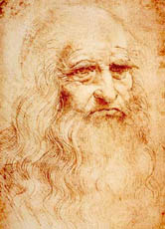Leonardo da Vinci

Wann lebte er? ……………………………………….

Wo lebte er? …………………………………………..

Wie nennt man die Zeit (Epoche), in der er lebte? ………………………………

Leonardo da Vinci war nicht nur M………….., sondern auch A…………………………….., W………………………………., E………………………… und N………………………………….

Eine Person, die Kenntnisse in den unterschiedlichsten Gebieten der Wissenschaft hat, nennt man U……………………………………………………..

Das berühmteste Gemälde von Leonardo da Vinci heißt …………………………

Es ist heute im Louvre in ………………………. ausgestellt.

Einige seiner Erfindungen:

Hydraulische Maschinen, Waffen, Flugmaschinen

Die Renaissance

Ca. 1500 – 1600 n. Chr.

Mit der Entdeckung …………………………. (1492) endete das Mittelalter, die ……………………….. begann.

Die von Italien ausgehende Renaissance bedeutete die ……………………………………… der Antike. Sie war der Beginn eines neuen Lebensgefühls und die Rückbesinnung auf vergangene Epochen.

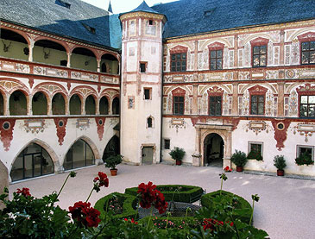Schloss ……………………………… ist im Baustil der Renaissance erbaut.

Merkmale der Renaissance:

* Betonung der Waagrechten
* Säulen in Fassaden integriert
* Fenster sind hell, nicht mehr bunt verglast
* Rundbögen und Tonnengewölbe